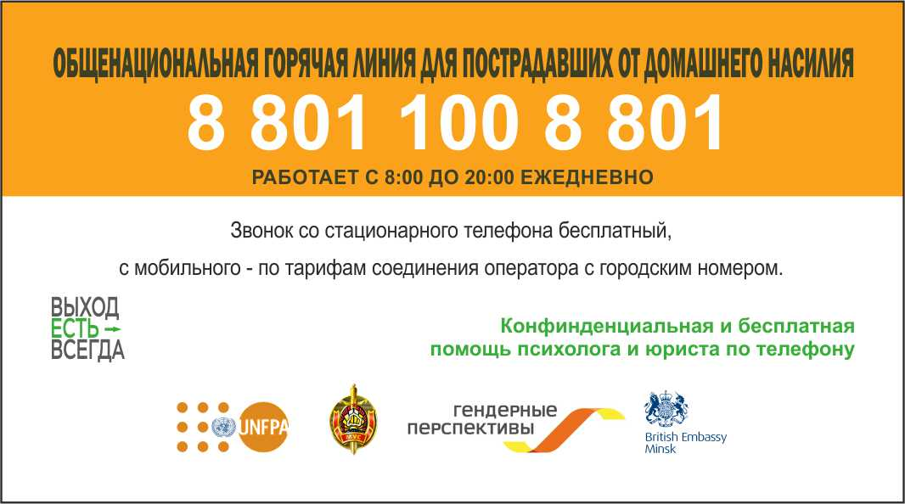



СЛУЖБА ЭКСТРЕННОЙ ПСИХОЛОГИЧЕСКОЙ ПОМОЩИ «ТЕЛЕФОН ДОВЕРИЯ»
8-017-202-04-01 (городской)
8-029-899-04-01 (МТС)


звоните на ТЕЛЕФОН ДОВЕРИЯ
помощь оказывается бесплатно и анонимно
без ограничений возраста, пола, национальности, места жительства, состояния здоровья, сексуальной ориентации
круглосуточно без выходных
ПОМНИТЕ : МЫ С ВАМИ!

